

ACTIVIDADES: RECONOCER FIGURAS REFLEJADAS, TRASLADADAS O ROTADAS

- Encierra la alternativa correcta:

- El movimiento que se observa en la figura es

- Una reflexión
- Una traslación
- Un giro
- Una traslación y una simetría

- El movimiento que se observa en la figura es
- Una reflexión
- Una traslación
- Un giro
- Una traslación y una simetría

- ¿Cuántos ejes de simetría tiene la figura?

- Ningún eje
- Un eje
- Dos ejes
- Tres ejes

- De la figura podemos decir que:

- Se efectuó una traslación
- Se efectuó una reflexión
- Se efectuó un giro
- Se efectuó una traslación y una reflexión

- De la figura podemos decir que:

- Se efectuó una traslación
- Se efectuó una reflexión
- Se efectuó un giro
- Se efectuó una traslación y una reflexión

- ¿Cuántos cuadrados se trasladó la figura?

- 6 a la derecha y 2 hacia abajo
- 7 a la derecha y 3 hacia abajo
- 6 a la derecha y 3 hacia abajo
- 7 a la derecha y 2 hacia abajo

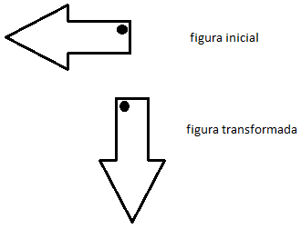

- De la figura podemos decir que:

- Se efectuó una traslación
- Se efectuó una reflexión
- Se efectuó un giro
- Se efectuó una traslación y una reflexión

- La figura que muestra un cuarto de giro con respecto a la del recuadro es:

- Figura 1
- Figura 2
- Figura 3
- No aparece dibujada
Elaborado por: Fundación AraucaníAprende
Modificado por: Ministerio de Educación de Chile.

